Facebook-Kommentar-Funktion einrichten

Schritt 1:
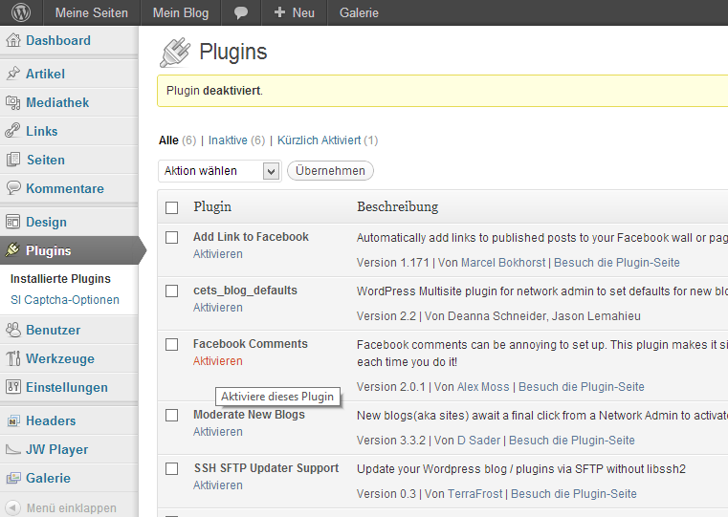
Zunächst muss das Plugin „Facebook Comments“ aktiviert werden.

Schritt 2:
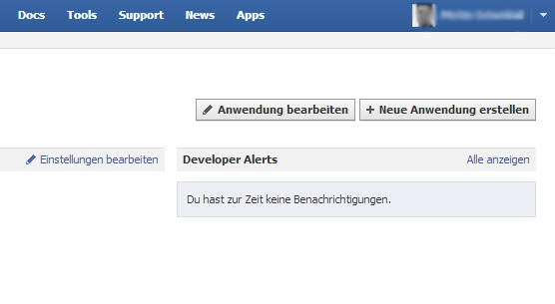
https://developers.facebook.com/apps aufrufen und auf Button „Neue App erstellen“ klicken

Schritt 3:
Eine App-Bezeichnung wie z. B. „Blog“ in das Feld „Anwendungsname“ schreiben und auf „Weiter“ klicken. 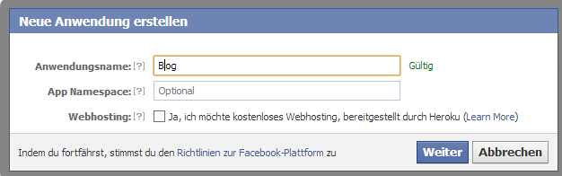

Schritt 4:
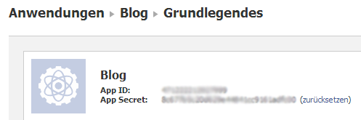
App ID notieren und auf „Änderungen speichern“ klicken

Schritt 5:
Auf der Verwaltungsoberfläche des Blogs auf Menü „Facebook Comments“ klicken und die notierte App ID eintragen und auf den Button „Änderungen übernehmen“ klicken.
Unter allen Artikeln erscheint jetzt die Facebook-Kommentar-Box.

